28 октября 2017 года в 10-00 часов в с. Калманка, согласно постановлению администрации Калманского района № 527 от 19 октября 2017 года, состоится районный фестиваль Всероссийского физкультурно-спортивного комплекса «Готов к труду и обороне» (ВФСК «ГТО») среди работающего населения.

Положение о проведении районного фестиваля ВФСК «ГТО» среди работающего населения и Нормативы испытаний (тестов) ВФСК «ГТО» прилагаются

Положение
о проведении районного фестиваля ВФСК «ГТО»
среди работающего населения

1. Цели, задачи, принцип ГТО.
Цель: массовое внедрение комплекса ГТО, охват системой подготовки всех возрастных групп населения.
Задачи:
- улучшить здоровье населения;
- увеличить число жителей района, систематически занимающихся физкультурой и спортом;
- увеличить продолжительность жизни населения района;
- сформировать у населения потребность вести здоровый образ жизни;
- дать толчок к развитию массового спорта в районе;
Принцип – добровольность и доступность системы подготовки для всех слоев
населения, медицинский контроль, учет местных традиций и особенностей.
2. Руководство проведением соревнований.
Общее руководство проведением фестиваля ГТО осуществляется комитетом администрации района по культуре, делам молодежи и спорту.
Непосредственное проведение фестиваля ГТО возлагается на спортивных судей. Главный судья фестиваля ГТО – Михайлов А.С.
3. Сроки и место проведения.
Торжественное открытие районного фестиваля ГТО состоится 28 октября 2017 года в 10-00 часов в спортивном зале МБУ ДО «Калманская районная детско-юношеская спортивная школа». Тестирование по видам испытаний проводится в спортивных залах МБОУ Калманская СОШ имени Г.А. Ударцева и МБУ ДО «Калманская районная детско-юношеская спортивная школа», спортивных площадках села Калманка.
4. Участники и условия проведения соревнований.
К участию в соревнованиях допускаются жители района (женщины от 18 лет (на день тестирования) и старше, мужчины – от 18 лет (на день тестирования) и старше), отнесенные по состоянию здоровья к основной медицинской группе, при наличии уникального идентификационного номера (УИН) в электронной базе данных ГТО ((ЭБД ГТО) (до проведения фестиваля необходимо пройти регистрацию на официальном сайте ВФСК ГТО) и получить УИН - https://user.gto.ru/user/register), допуска врача, заявки от организации либо индивидуальной заявки.
4.1 Общие требования по видам испытаний (тестам):
4.2 БЕГ НА КОРОТКИЕ ДИСТАНЦИИ
Бег проводится по дорожкам стадиона или на любой ровной площадке с твердым покрытием. Бег на 30 м выполняется с высокого старта, бег на 60 и 100 м — с низкого или высокого старта. Участники стартуют по 2 — 4 человека.
4.3 БЕГ НА ЛЫЖАХ
Бег на лыжах проводится свободным стилем на дистанциях, проложенных преимущественно на местности со слабо- и среднепересеченным рельефом в закрытых от ветра местах.
4.4 МЕТАНИЕ СНАРЯДА НА ДАЛЬНОСТЬ
Метание спортивного снаряда проводится на стадионе или любой ровной площадке в коридор шириной 15 м. Длина коридора устанавливается в зависимости от подготовленности участников.
Для тестирования используются спортивный снаряд весом 500 гр. и 700 гр. Метание спортивного снаряда проводится на стадионе или любой ровной площадке в коридор шириной 15 метров.
4.5 МЕТАНИЕ ТЕННИСНОГО МЯЧА В ЦЕЛЬ
Метание теннисного мяча в цель производится с расстояния 6 метров в закрепленный на стене гимнастический обруч диаметром 90 сантиметров. Нижний край обруча находится на высоте 2 метра от пола.
Для тестирования используются мяч весом 50-57 гр. Метание мяча проводится на стадионе или любой ровной площадке в коридор шириной 15 метров.
4.6 НАКЛОН ВПЕРЕД ИЗ ПОЛОЖЕНИЯ СТОЯ С ПРЯМЫМИ НОГАМИ НА ПОЛУ
Техника выполнения наклонов вперед из положения стоя с прямыми ногами на полу или на гимнастической скамье.
Выполняется стоя на полу или гимнастической скамье, ноги выпрямлены в коленях, ступни ног расположены параллельно на ширине 10 — 15 см.
4.7 ПОДНИМАНИЕ ТУЛОВИЩА ИЗ ПОЛОЖЕНИЯ ЛЕЖА НА СПИНЕ
Выполняется лежа на спине на гимнастическом мате.
4.8 ПОДТЯГИВАНИЕ ИЗ ВИСА ЛЕЖА НА НИЗКОЙ ПЕРЕКЛАДИНЕ
Вис лежа лицом вверх хватом сверху, кисти рук на ширине плеч, голова, туловище и ноги составляют прямую линию, пятки могут упираться в опору высотой до 4 см.
4.9 ПОДТЯГИВАНИЕ НА ВЫСОКОЙ ПЕРЕКЛАДИНЕ
Вис хватом сверху, кисти рук на ширине плеч, руки, туловище и ноги выпрямлены, ноги не касаются пола, ступни вместе.
4.10 ПРЫЖОК В ДЛИНУ С МЕСТА
Ноги на ширине плеч, ступни параллельно, носки ног перед линией измерения. Одновременным толчком двух ног выполняется прыжок вперед. Мах руками разрешен.
4.11 ПРЫЖОК В ДЛИНУ С РАЗБЕГА
Измерение производится по перпендикулярной прямой от места отталкивания до ближайшего следа, оставленного любой частью тела участника. Участнику предоставляются три попытки. В зачет идет лучший результат.
4.12 РЫВОК ГИРИ
Для тестирования используются гири массой 16 кг. Контрольное время выполнения упражнения — 4 мин. Засчитывается суммарное количество правильно выполненных подъемов гири правой и левой рукой.
4.13 СГИБАНИЕ И РАЗГИБАНИЕ РУК В УПОРЕ ЛЕЖА НА ПОЛУ
Упор лежа на полу, руки на ширине плеч, кисти вперед, локти разведены не более чем на 45 градусов, плечи, туловище и ноги составляют прямую линию.
4.14 СГИБАНИЕ И РАЗГИБАНИЕ РУК В УПОРЕ О ГИМНАСТИЧЕСКУЮ СКАМЬЮ
Сгибая руки, необходимо прикоснуться грудью к гимнастической скамье, затем, разгибая руки, вернуться в ИП и зафиксировать его на 0,5 сек.
4.15 СКАНДИНАВСКАЯ ХОДЬБА
Дистанции для участников скандинавской ходьбы прокладываются на дорожках парков (по возможности) по ровной или слабопересеченной местности. При необходимости, участникам предоставляются палки, высота которых подбирается с учетом роста и физической подготовленности участников. Группы стартующих участников формируются с учетом возраста, пола и физической подготовленности.
Одежда и обувь участников спортивная, с учетом рекомендаций к выполнению отдельных видов испытаний (тестов).
4.16 СМЕШАННОЕ ПЕРЕДВИЖЕНИЕ 65-70 ЛЕТ
Смешанное передвижение состоит из бега, переходящего в ходьбу в любой последовательности. Проводится по беговой дорожке стадиона или любой ровной местности. Максимальное количество участников забега — 20 человек.
4.17 СТРЕЛЬБА
Пулевая стрельба производится из пневматической винтовки или электронного оружия.
4.18 ЧЕЛНОЧНЫЙ БЕГ
Челночный бег проводится на любой ровной площадке с твердым покрытием, обеспечивающим хорошее сцепление с обувью.
4.2. Нормативы испытаний (тестов) ВФСК «ГТО» прилагаются (Приложение 1 к Положению).
5. Финансовые расходы
Финансовые расходы по доставке участников соревнований несут командирующие организации
6. Заявки
Предварительные заявки на участие в фестивале ГТО подаются по телефону 22-4-53 (комитет по культуре, делам молодежи и спорту, Кондакова И.Ю.).

ДАННОЕ ПОЛОЖЕНИЕ ЯВЛЯЕТСЯ ОФИЦИАЛЬНЫМ ВЫЗОВОМ НА СОРЕВНОВАНИЯ

Управляющий делами, руководитель аппарата
администрации района Н.Ф. Михайлова

Приложение 1
к Положению о проведении районного фестиваля ВФСК «ГТО» среди работающего населения

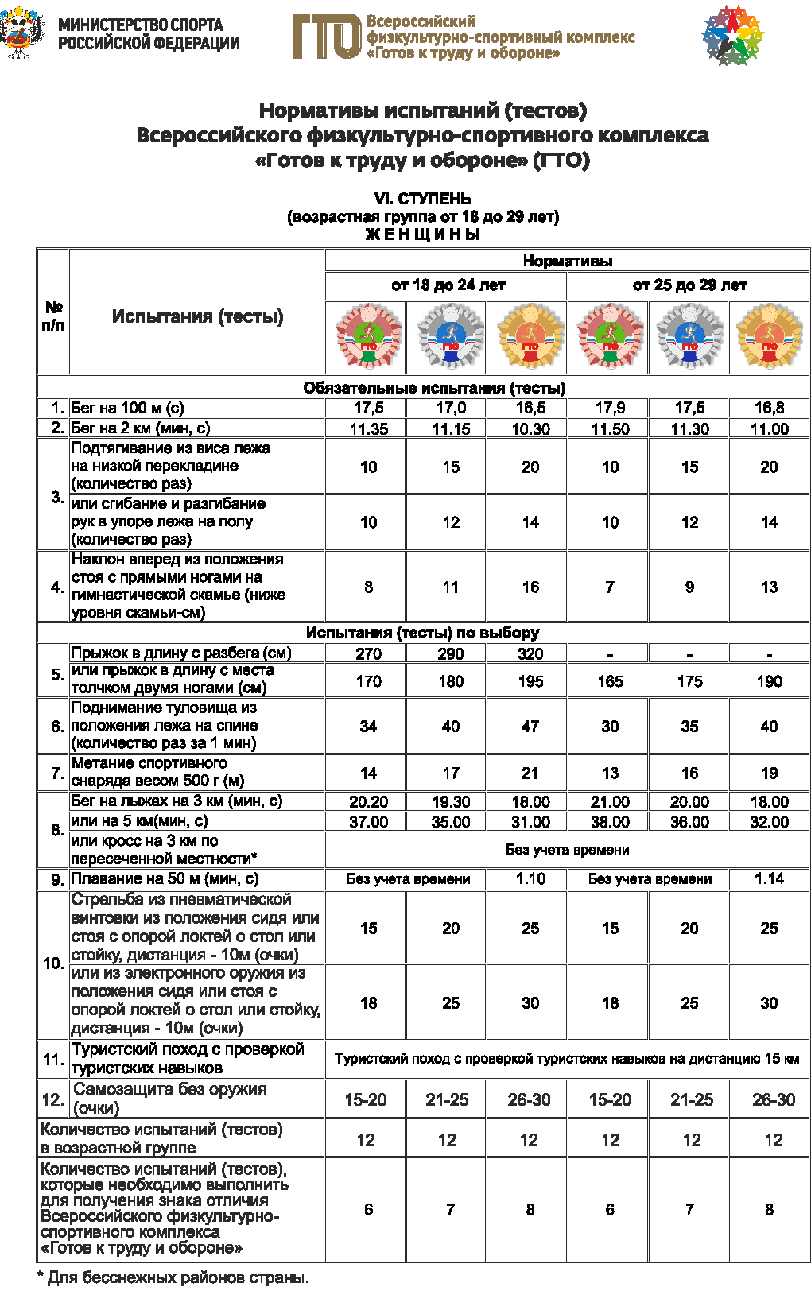

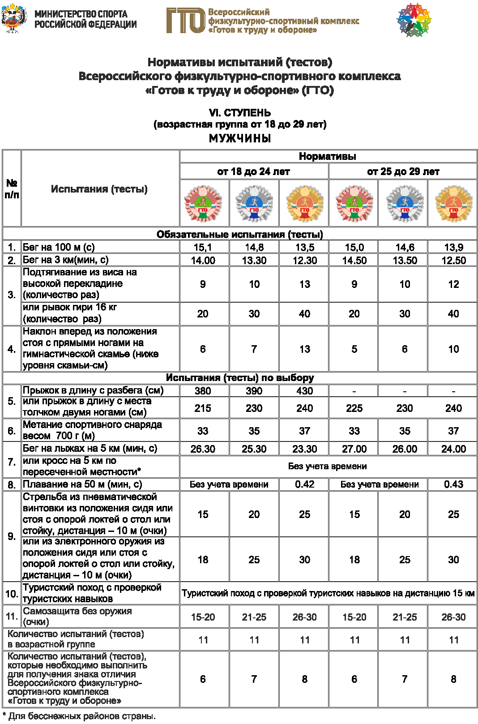

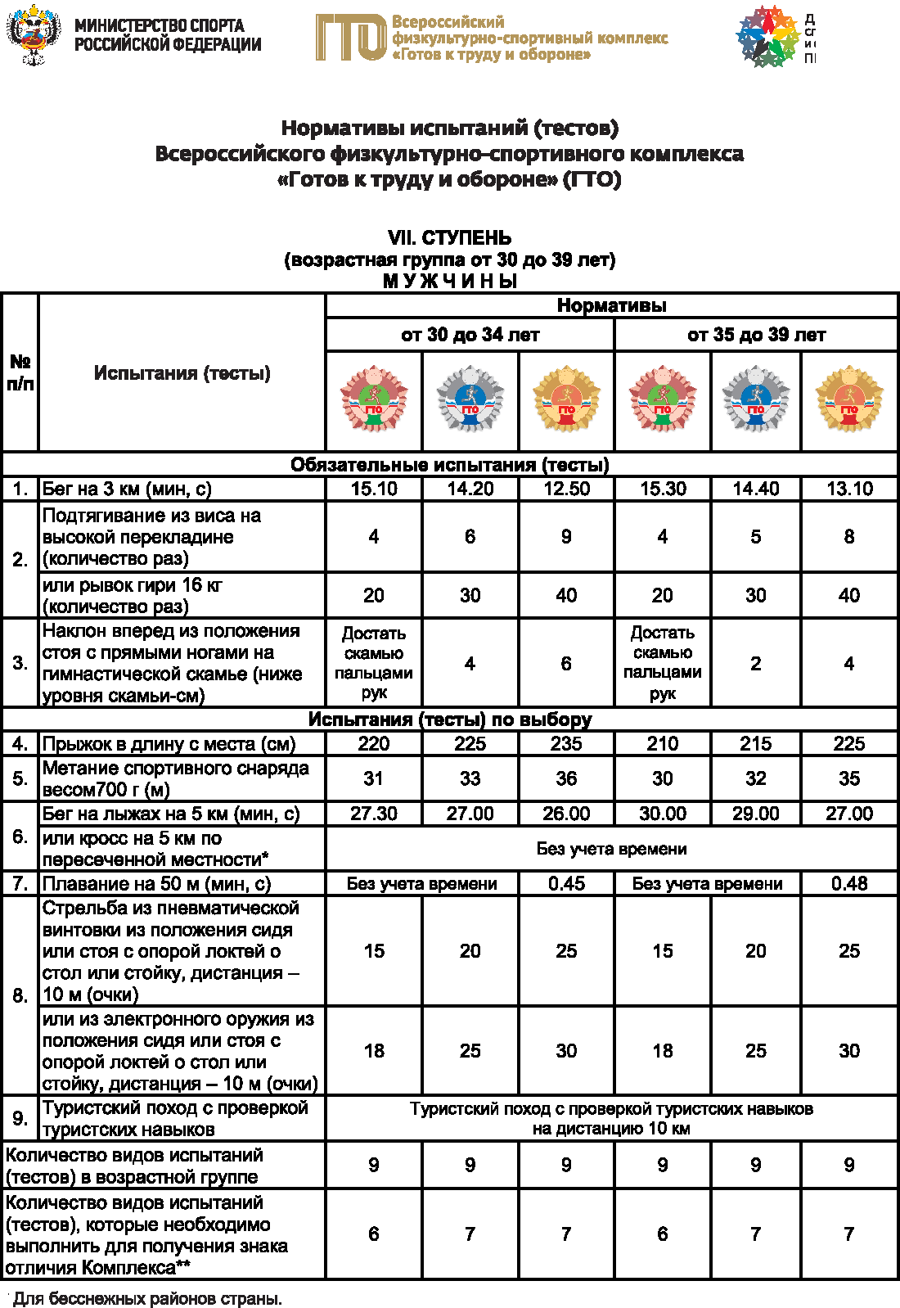

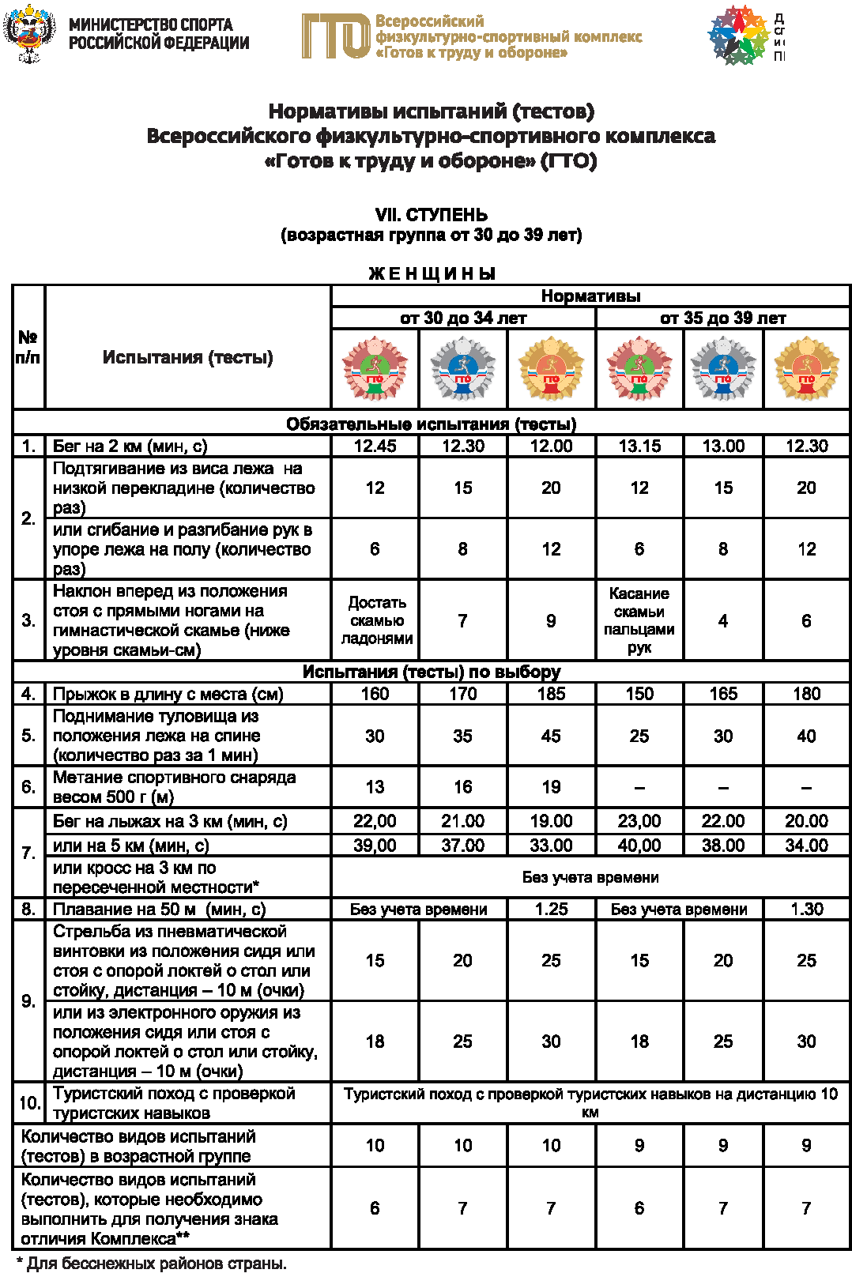

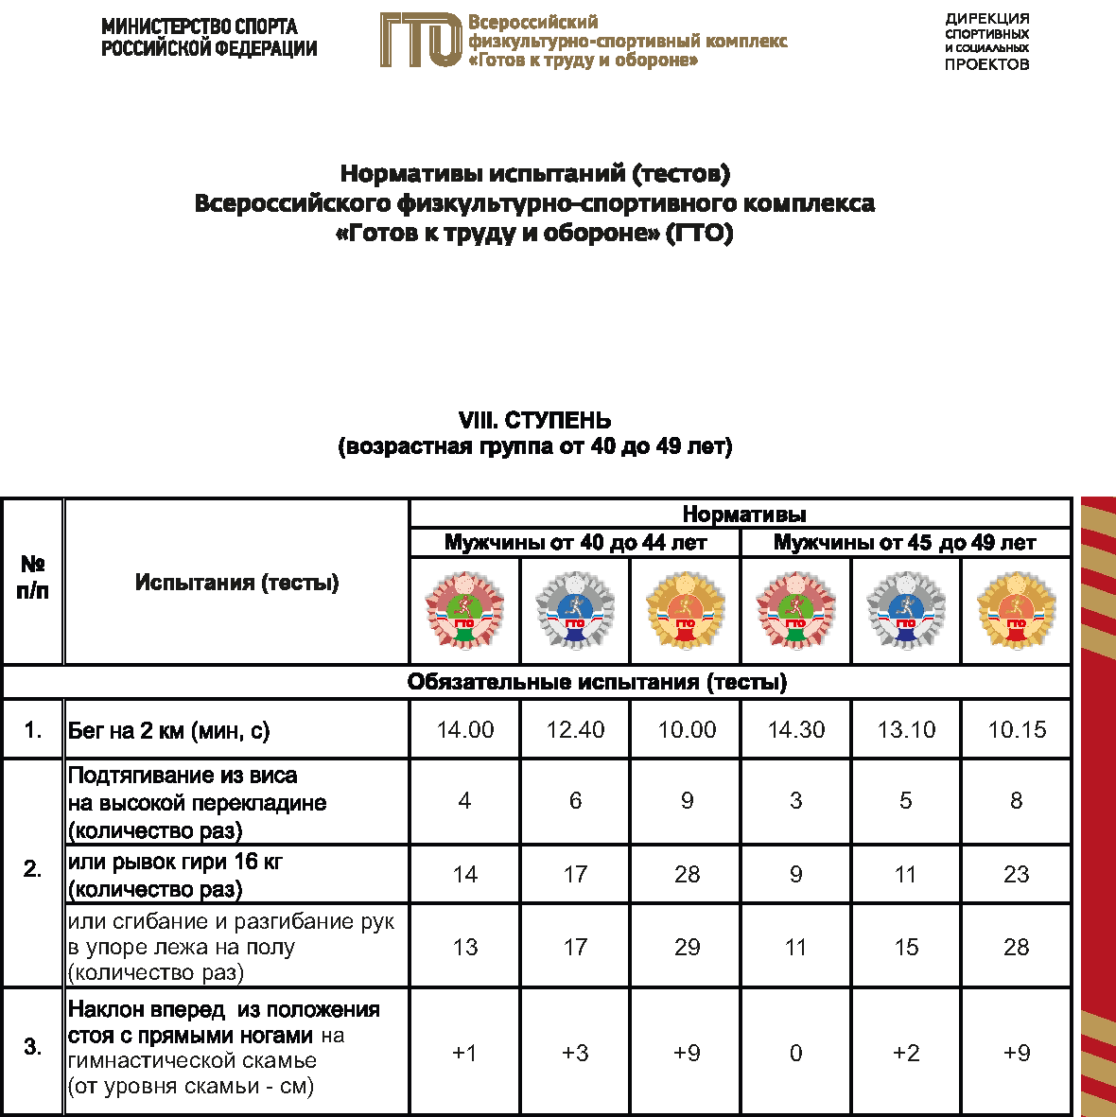

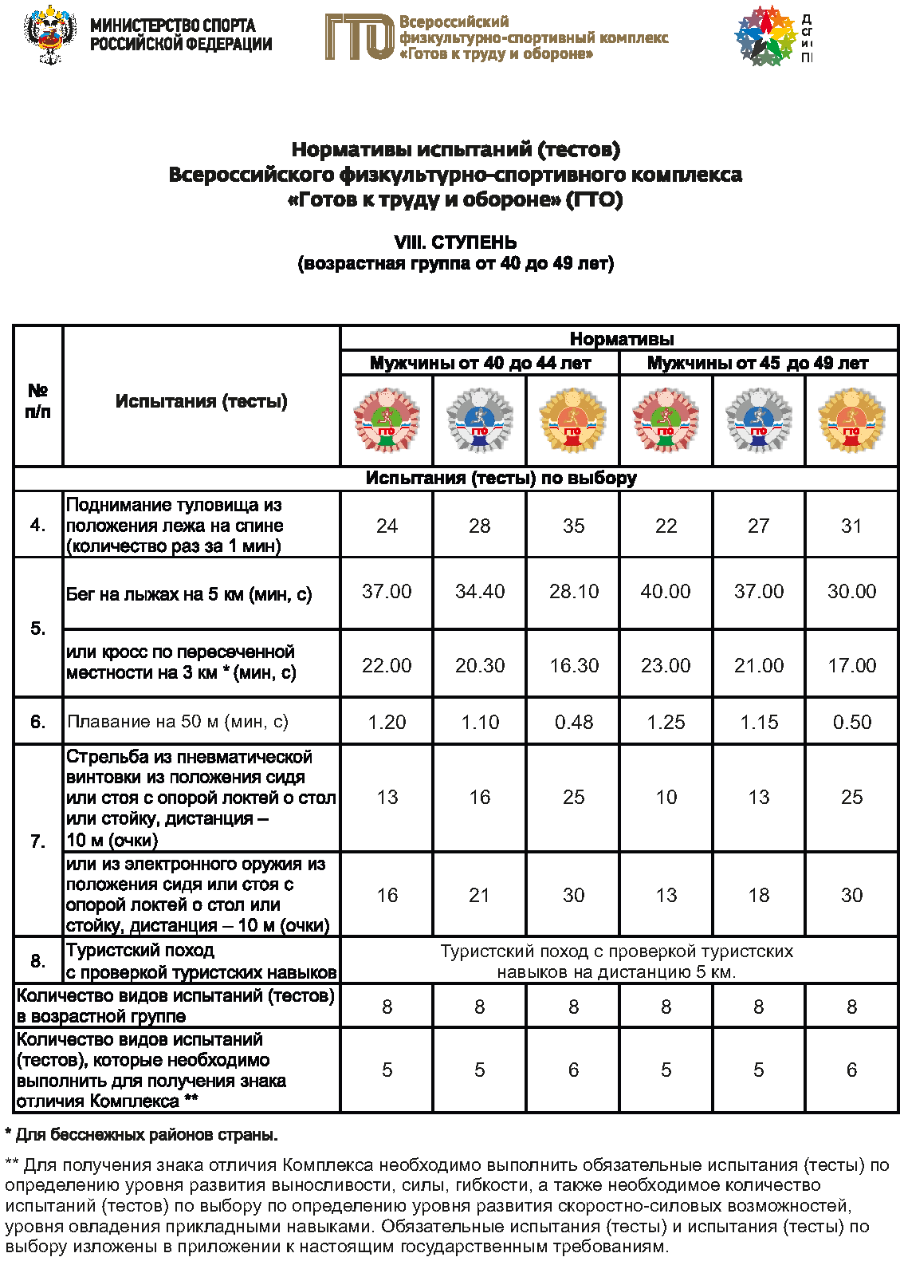

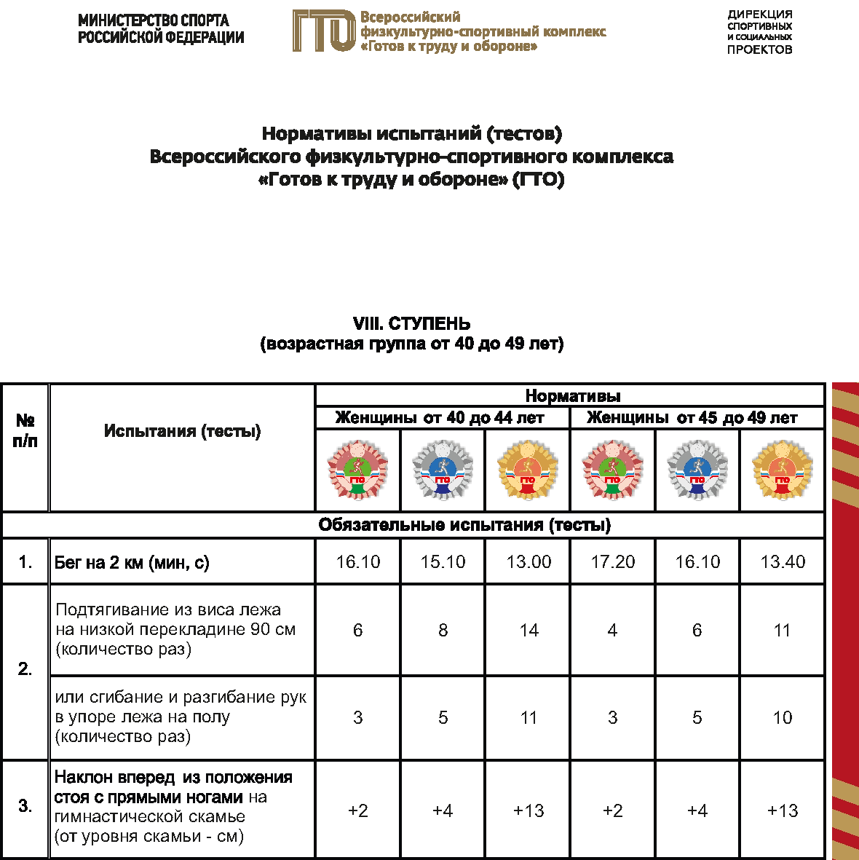

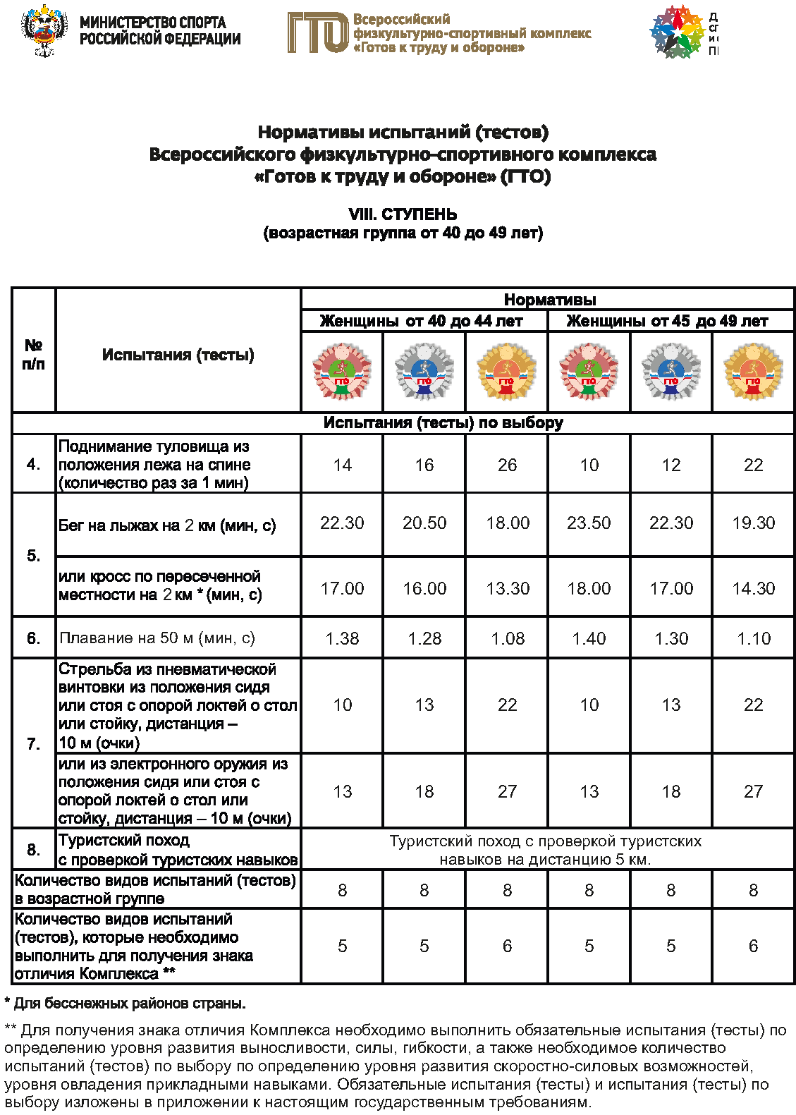

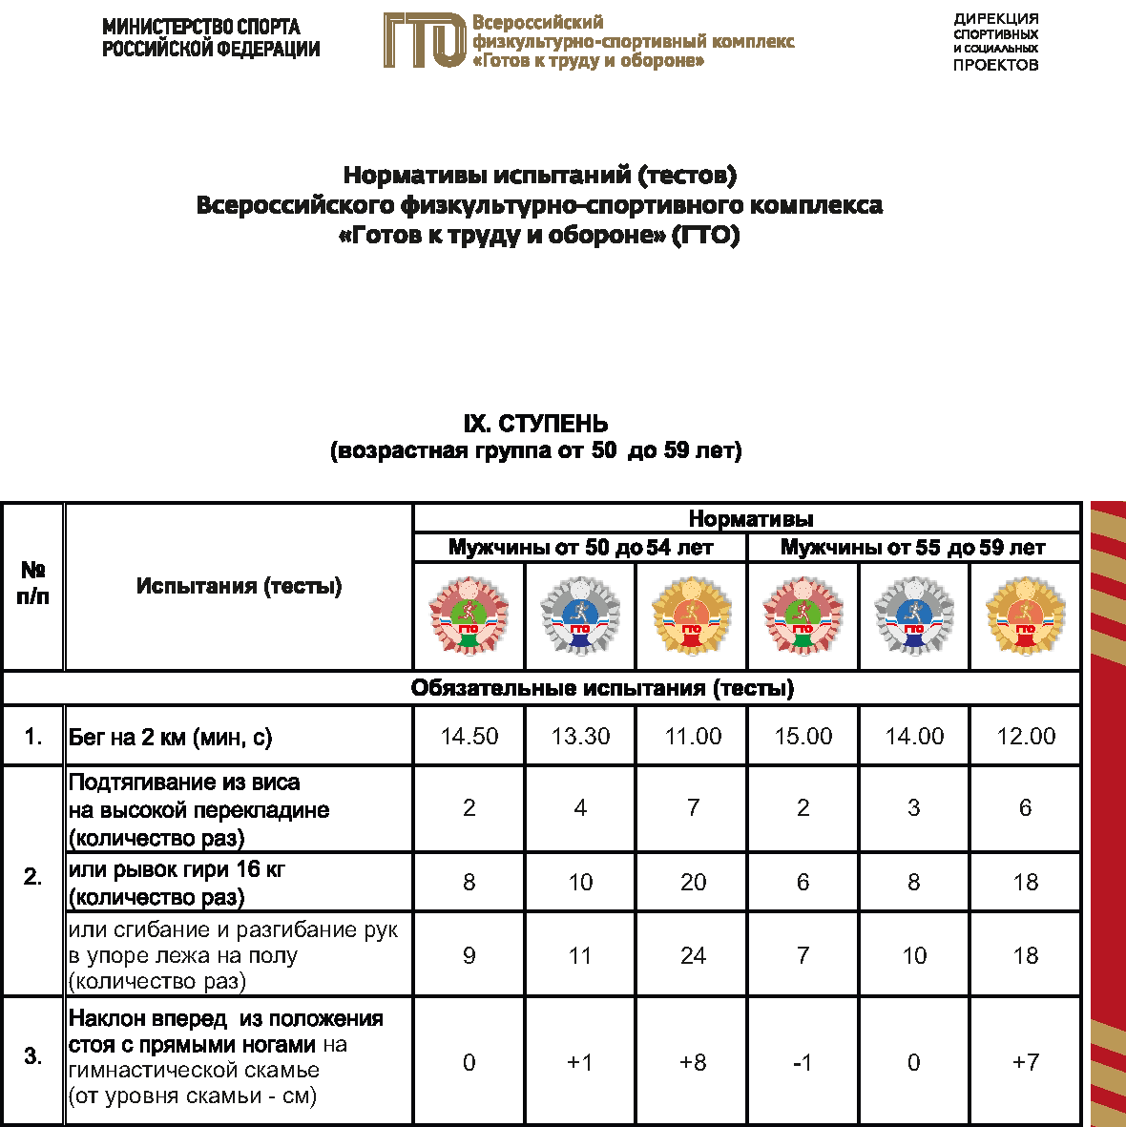

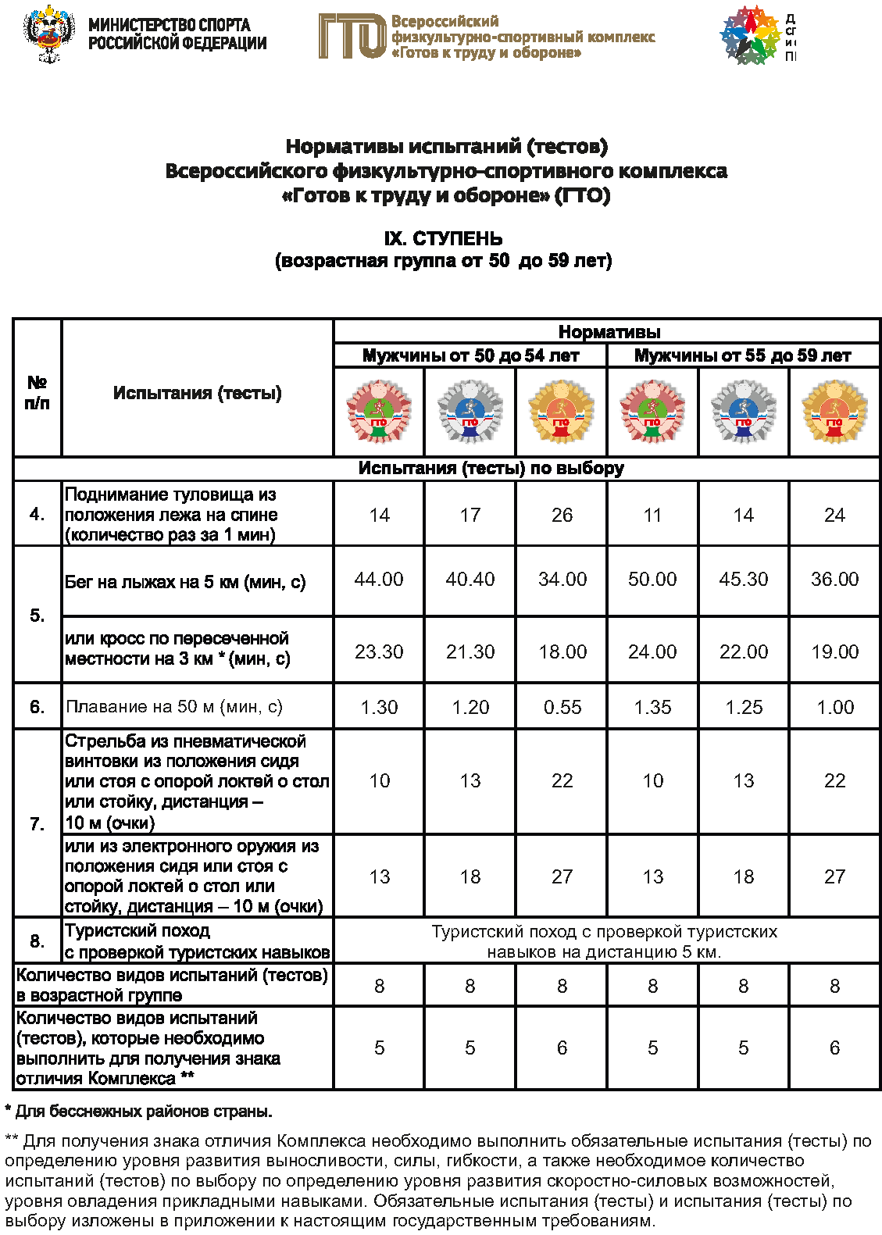

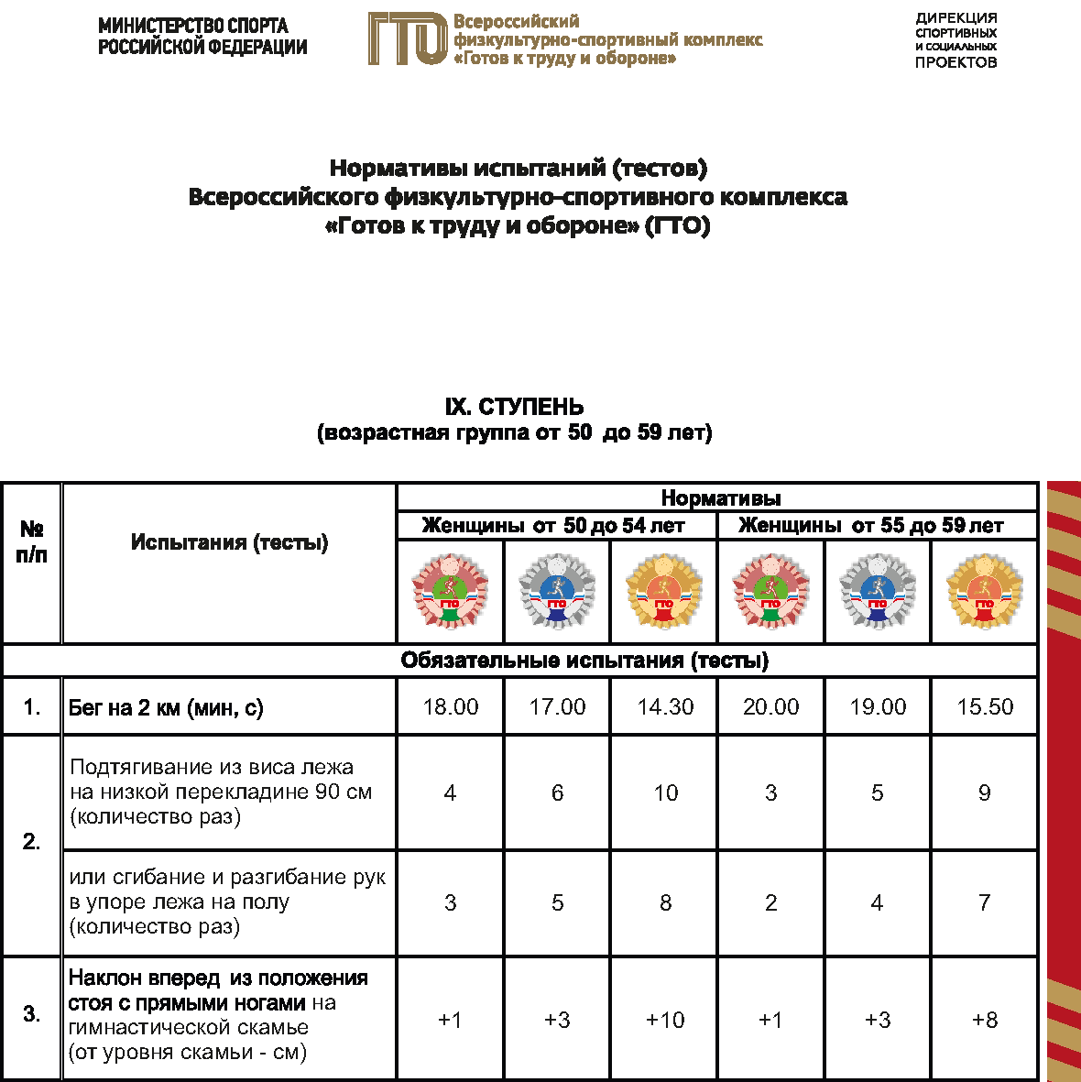

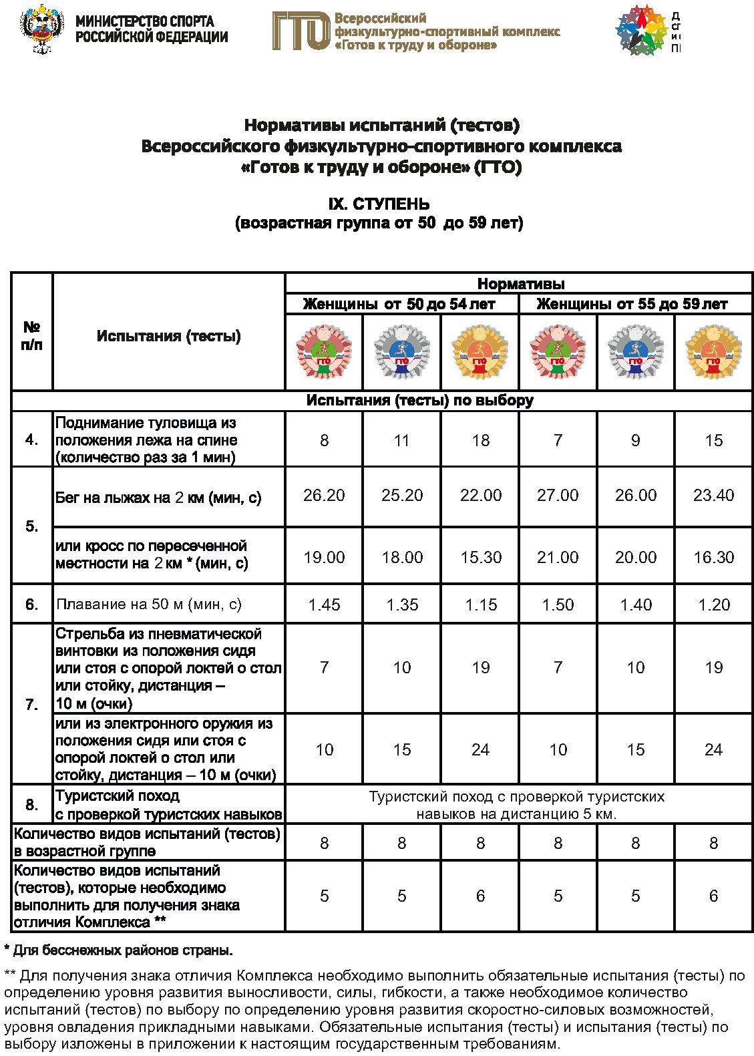

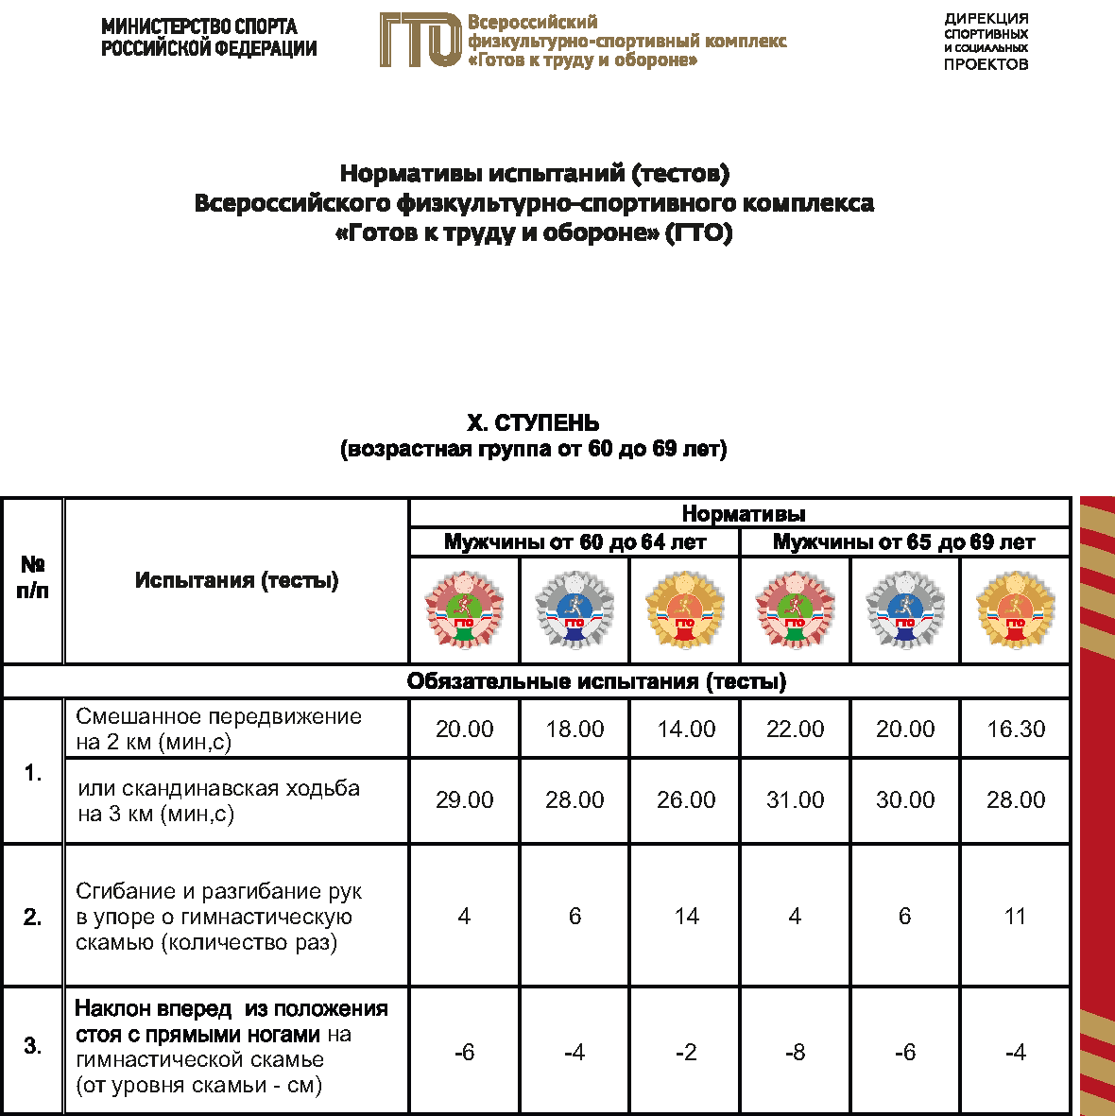

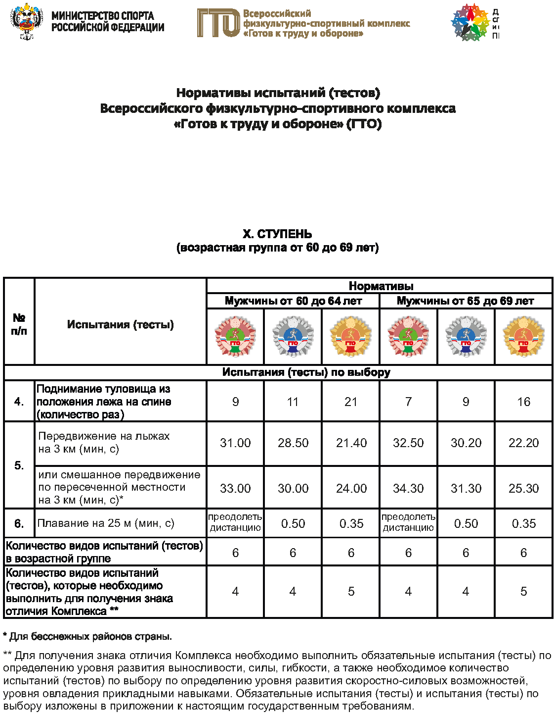

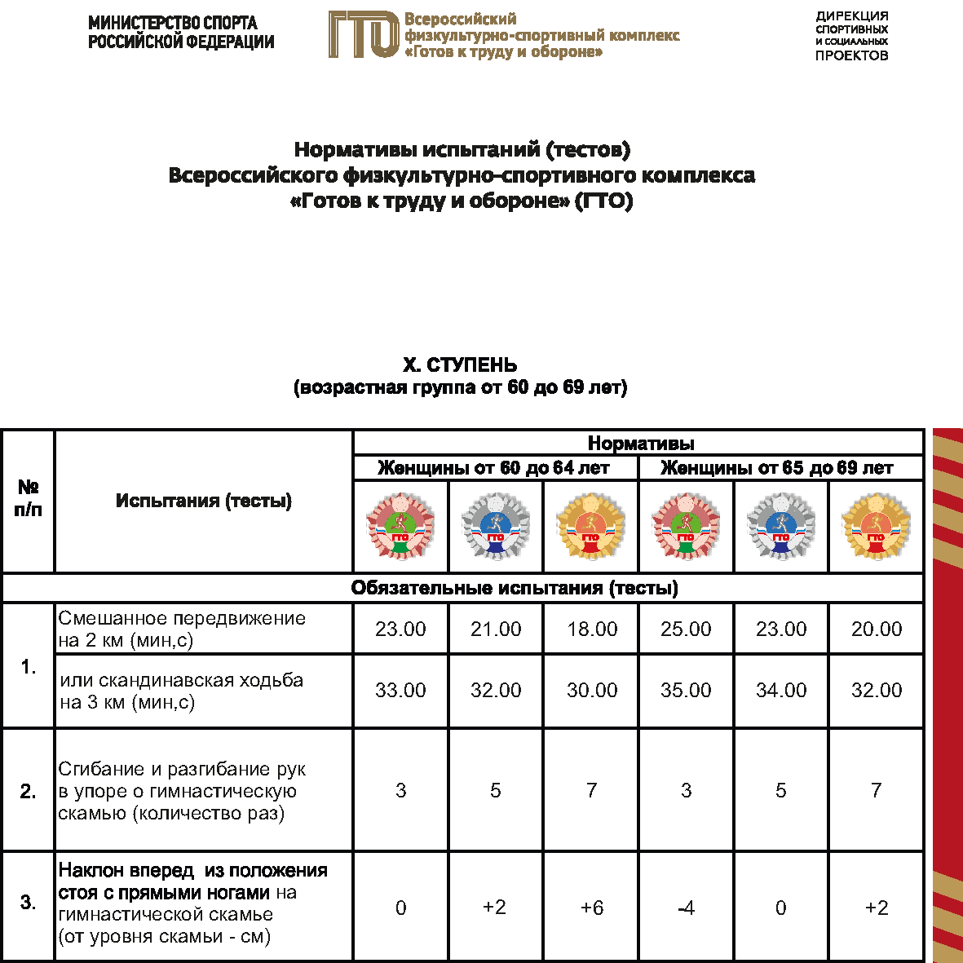

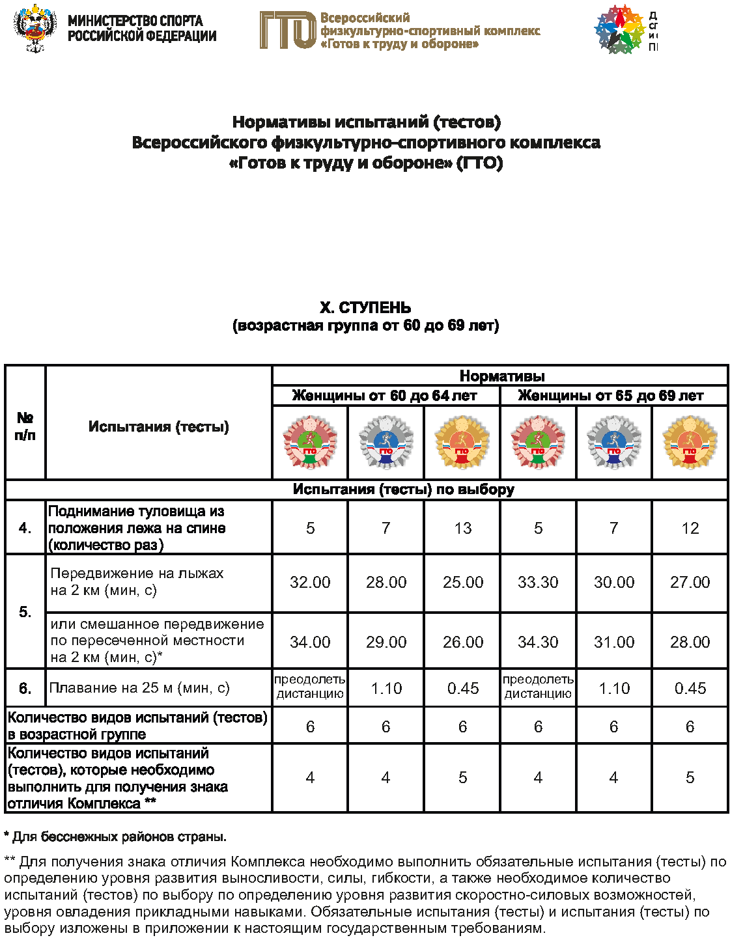

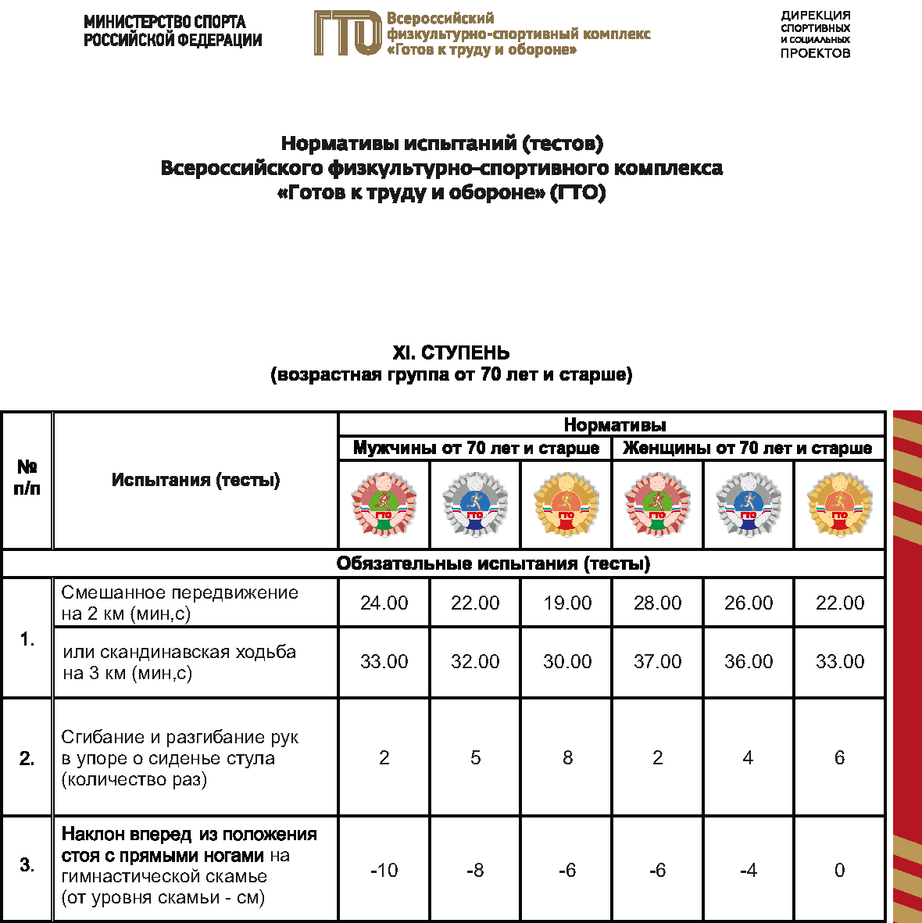

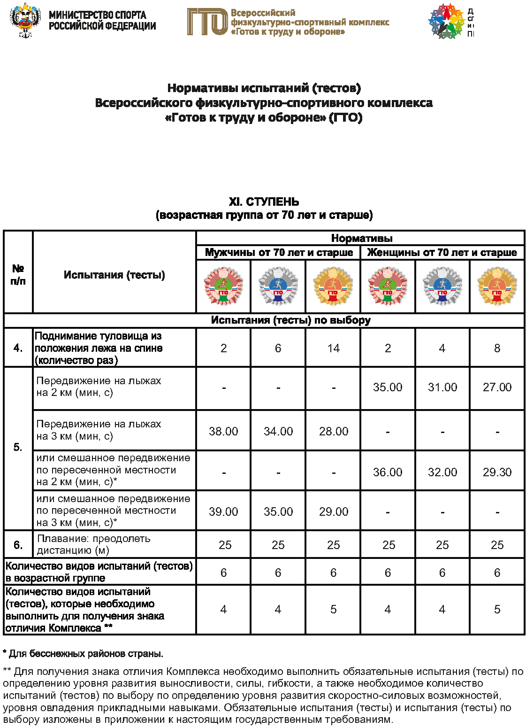

Управляющий делами, руководитель аппарата
администрации района Н.Ф. Михайлова

